2023年度
盐边县信访局单位决算
目录

公开时间：2024年10月28日

第一部分 单位概况.........................................4
一、主要职责..............................................4
二、机构设置..............................................5
第二部分 2023年度单位决算情况说明........................6
一、收入支出决算总体情况说明..............................6
二、收入决算情况说明......................................6
三、支出决算情况说明......................................7
四、财政拨款收入支出决算总体情况说明......................8
五、一般公共预算财政拨款支出决算情况说明..................9
六、一般公共预算财政拨款基本支出决算情况说明..............10
七、财政拨款“三公”经费支出决算情况说明..................12
八、政府性基金预算支出决算情况说明........................13
九、国有资本经营预算支出决算情况说明......................13
十、其他重要事项的情况说明................................13
第三部分 名词解释.........................................18
第四部分 附件.............................................19
第五部分 附表.............................................20
一、收入支出决算总表......................................20
二、收入决算表............................................20
三、支出决算表............................................20
四、财政拨款收入支出决算总表...............................20
五、财政拨款支出决算明细表.................................20
六、一般公共预算财政拨款支出决算表.........................20
七、一般公共预算财政拨款支出决算明细表.....................20
八、一般公共预算财政拨款基本支出决算明细表.................20
九、一般公共预算财政拨款项目支出决算表.....................20
十、政府性基金预算财政拨款收入支出决算表...................20
十一、国有资本经营预算财政拨款收入支出决算表...............20
十二、国有资本经营预算财政拨款支出决算表...................20
十三、财政拨款“三公”经费支出决算表.......................20

单位概况

主要职责

（一）主要职能

受理、转送、交办信访事项；协调解决重要信访问题；督促检查重要信访事项的处理和落实；综合反映信访信息，分析研判信访形势，为党委和政府提供决策参考；指导本级其他机关、单位和下级的信访工作；提出改进工作、完善政策和追究责任的建议；承担本级党委和政府交办的其他事项。
（二）当年取得的主要事业成效
2023年本单位取得的主要事业成效有以下几个方面：
1.群众走访情况。全年共接待群众来访313批1101人次，同比批次下降5%、人次下降3%，其中，初访174批517人次，重复访139批584人次，已经化解190(初访132件)件，剩余案件正在推进化解中；县级领导在县群众工作中心信访值班56人次，共接待来访群众70批243人次。
2.网上信访情况。全县受理网电信访497件，同比上升23.63%。其中：初访152件，重复访345件，已经化解286(初访146件)件，未化解211件（其中193件属于田某碧一个人的重复信访件），剩余18件正在推进化解中。
3.到市赴省走访情况。群众到市走访85批286人次，同比批次上升25%、人次上升175%；赴省访22批28人次，同比批次下降83%、人次上升133%；全年未发生重大恶性事件。
4.群众初信初访化解情况。全县初信初访群体29件，已化解15件，尚有14件未化解，个访297件，已化解263件，尚有34件未化解。
5.扎实推进信访积案化解情况。一是2023年县信联席会交办87件信访积案，已化解32件，未化解55件，化解率37%。二是省、市、县共交办信访案件32件，均落实领导包案化解，目前已化解29件，化解率94%。其中省级交办4件、市级交办6件，已全部化解；全县集中梳理交办的22件信访积案，已化解20件，剩余2件正在化解中。三是中央交办第三批治重化积案件4件，已于9月底化解完毕，提前三个月完成了中央交办第三批“治重化积”目标任务。盐边县信访局被四川省信访工作联席会议评为全省治理重复信访化解信访积案专项工作优秀集体。
- 机构设置
盐边县信访局内设机构2个：综合股（政策法规股）、业务股。下设盐边县群众工作中心（未单独核算），是财政全额拨款事业单位。中心设办公室（综合股）、来访和督查督办股、网信办理股等3个内设机构。
县信访局机关行政编制 3 名。其中：局长 1 名，副局长 2名。年末在职2人，退休1人。盐边县群众工作中心（未单独核算）事业编制8人，年末在职8人。

2023年度单位决算情况说明

一、收入支出决算总体情况说明
2023年度收、支总计均为400.68万元。与2022年度相比，收、支总计各增加3.14万元，增长0.79%。主要变动原因是人员正常工资晋升及退休人员职业年金。
图1：收、支决算总计变动情况图
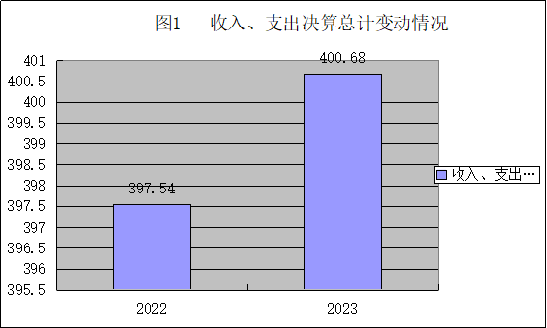

二、收入决算情况说明

2023年度本年收入合计400.68万元，其中：一般公共预算财政拨款收入325.51万元，占97.5%；政府性基金预算财政拨款收入0万元，占0%；国有资本经营预算财政拨款收入0万元，占0%；上级补助收入0万元，占0%；事业收入0万元，占0%；经营收入0万元，占0%；附属单位上缴收入0万元，占0%；其他收入10万元，占2.5%。
图2：收入决算结构图
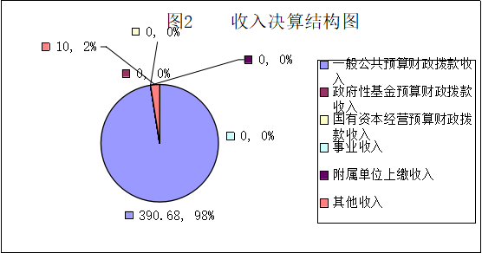

三、支出决算情况说明

2023年度本年支出合计400.68万元，其中：基本支出244.14万元，占62.49%；项目支出156.54万元，占37.51%；上缴上级支出0万元，占0%；经营支出0万元，占0%；对附属单位补助支出0万元，占0%。

图3：支出决算结构图

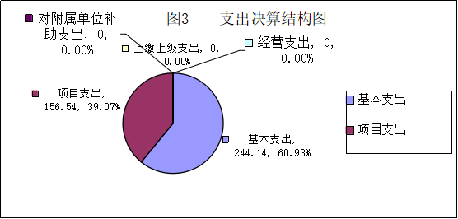

四、财政拨款收入支出决算总体情况说明
2023年度财政拨款收、支总计均为390.68万元。与2022年度相比，财政拨款收、支总计各增加9.64万元，增长2.53%。主要变动原因是人员正常工资晋升及退休人员职业年金。
图4：财政拨款收、支决算总计变动情况
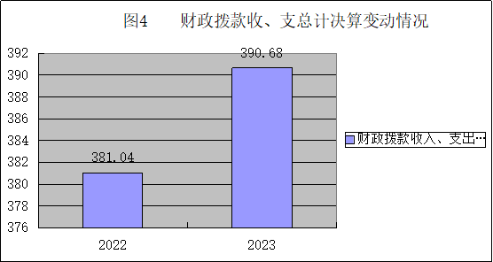

五、一般公共预算财政拨款支出决算情况说明

（一）一般公共预算财政拨款支出决算总体情况
2023年度一般公共预算财政拨款支出390.68万元，占本年支出合计的100%。与2022年度相比，一般公共预算财政拨款支出增加9.64万元，增长2.53%。主要变动原因是人员正常工资晋升及退休人员职业年金。
图5：一般公共预算财政拨款支出决算变动情况

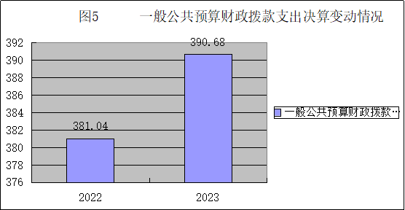
（二）一般公共预算财政拨款支出决算结构情况
2023年度一般公共预算财政拨款支出390.68万元，主要用于以下方面:一般公共服务支出325.51万元，占83.74%；社会保障和就业支出30.29万元，占7.56%；卫生健康支出18.38万元，占4.59%；住房保障支出16.5万元，占4.11%。
图6：一般公共预算财政拨款支出决算结构
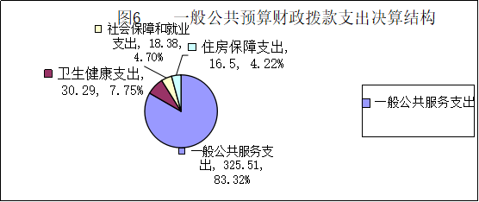

（三）一般公共预算财政拨款支出决算具体情况

2023年度一般公共预算支出决算数为390.68万元，完成预算100%。其中：
1.一般公共服务（类）政府办公厅（室）及相关机构事务（款）行政运行（项）: 支出决算为53.89万元，完成预算100%，决算数等于预算数。
2.一般公共服务（类）政府办公厅（室）及相关机构事务（款）信访事务（项）: 支出决算为146.54万元，完成预算100%，决算数等于预算数。
3.一般公共服务（类）政府办公厅（室）及相关机构事务（款）事业运行（项）: 支出决算为125.08万元，完成预算100%，决算数等于预算数。
4.社会保障和就业（类）行政事业单位养老支出（款）机关事业单位基本养老保险缴费支出（项）: 支出决算为22.79万元，完成预算100%，决算数等于预算数。
5.社会保障和就业（类）行政事业单位养老支出（款）机关事业单位职业年金缴费支出（项）:支出决算为7.50万元，完成预算100%，决算数等于预算数。
6.卫生健康（类）行政事业单位医疗（款）行政单位医疗项）:支出决算为3.43万元，完成预算100%，决算数等于预算数。
7.卫生健康（类）行政事业单位医疗（款）事业单位医疗(项）:支出决算为7.68万元，完成预算100%，决算数等于预算数。
8.卫生健康（类）行政事业单位医疗（款）公务员医疗补助(项）:支出决算为0.30万元，完成预算100%，决算数等于预算数。
9.卫生健康（类）行政事业单位医疗（款）其他行政事业单位医疗支出(项）:支出决算为6.97万元，完成预算100%，决算数等于预算数。
10.住房保障支出（类）住房改革支出（款）其住房公积金(项）:支出决算为16.50万元，完成预算100%，决算等于预算数。

六、一般公共预算财政拨款基本支出决算情况说明
2023年度一般公共预算财政拨款基本支出244.14万元，其中：
人员经费228.44万元，主要包括：基本工资51.58万元、津贴补贴23.19万元、奖金14.75万元、绩效工资66.14万元、机关事业单位基本养老保险缴费22.79万元、职业年金缴费7.49万元、职工基本医疗保险缴费11.11万元、公务员医疗补助缴费6.30万元、其他社会保障缴费0.76万元、医疗费补助0.97万元、奖励金0.02万元、住房公积金16.50万元、其他工资福利支出6.84万元。
公用经费15.69万元，主要包括：办公费2.20万元、水费0.05万元、电费0.78万元、邮电费0.58万元、差旅费2.35万元、维修（护）费0.33万元、租赁费0.48万元、培训费0.52万元、公务接待费0.06万元、劳务费0.58万元、工会经费2.91万元、福利费1.33万元、其他交通费3.41万元、其他商品和服务支出0.11万元。

七、财政拨款“三公”经费支出决算情况说明

（一）“三公”经费财政拨款支出决算总体情况说明
2023年度“三公”经费财政拨款支出决算为0.06万元，完成预算100%，较上年度减少0.07万元，下降55.84%。决算数与预算数持平。

（二）“三公”经费财政拨款支出决算具体情况说明
2023年度“三公”经费财政拨款支出决算中，因公出国（境）费支出决算0万元，占0%；公务用车购置及运行维护费支出决算0万元，占0%；公务接待费支出决算0.06万元，占100%。具体情况如下：
图7：“三公”经费财政拨款支出结构
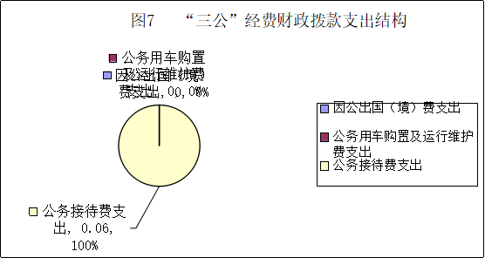

1.因公出国（境）经费支出0万元，完成预算0%。全年安排因公出国（境）团组0次，出国（境）0人。2023年无因公出国（境）任务安排，无出国（境）团组人次，无因公出国（境）费拨款支出。
2.公务用车购置及运行维护费支出0万元,完成预算0%。单位无公务车。
3.公务接待费支出0.06万元，完成预算%。公务接待费支出决算比2022年度减少0.07万元，下降55.84%。主要原因是落实过紧日子要求，厉行节约，从严控制和压缩相关经费支出。其中：
国内公务接待支出0.06万元，主要用于执行公务、开展业务活动开支的用餐费等。国内公务接待1批次，5人次（不包括陪同人员），共计支出0.06万元，具体内容包括：市信访局2023年成都大运会信访安全调研督导支出0.06万元。
外事接待支出0万元，无外事接待。外事接待0批次,0人次（不包括陪同人员），共计支出0万元。

八、政府性基金预算支出决算情况说明
2023年度政府性基金预算财政拨款支出0万元。

九、国有资本经营预算支出决算情况说明
2023年度国有资本经营预算财政拨款支出0万元。

十、其他重要事项的情况说明

（一）机关运行经费支出情况
2023年度，盐边县信访局机关运行经费支出15.69万元，比2022年度增加1.91万元，增长13.86%。主要原因是增加人员。

（二）政府采购支出情况
2023年度，盐边县信访局政府采购支出总额0万元，其中：政府采购货物支出0万元、政府采购工程支出0万元、政府采购服务支出0万元。授予中小企业合同金额0万元，占政府采购支出总额的0%，其中：授予小微企业合同金额0万元，占政府采购支出总额的0%。

（三）国有资产占有使用情况
截至2023年12月31日，盐边县信访局共有车辆0辆，其中：主要领导干部用车0辆、机要通信用车0辆、应急保障用车0辆、其他用车0辆。单价50万元以上通用设备0台（套），单价100万元以上专用设备（不含车辆）0台（套）。

（四）预算绩效管理情况
根据预算绩效管理要求，本单位在2023年度预算编制阶段，组织对特殊疑难信访事项维稳化解、信访业务经费、盐边县信访局成都工作站经费等4个项目开展了预算事前绩效评估，对4个项目编制了绩效目标，预算执行过程中，选取4个项目开展绩效监控，组织对项目开展绩效自评，绩效自评表详见第四部分附件。

第三部分 名词解释

1.财政拨款收入：指单位从同级财政部门取得的财政预算资金。
2.事业收入：指事业单位开展专业业务活动及辅助活动取得的收入。
3.经营收入：指事业单位在专业业务活动及其辅助活动之外开展非独立核算经营活动取得的收入。
4.其他收入：指单位取得的除上述收入以外的各项收入。
5.使用非财政拨款结余（含专用结余）：指事业单位使用以前年度积累的非财政拨款结余弥补当年收支差额的金额。
6.年初结转和结余：指以前年度尚未完成、结转到本年按有关规定继续使用的资金。
7.结余分配：指事业单位按照会计制度规定缴纳的所得税、提取的专用结余以及转入非财政拨款结余的金额等。
8.年末结转和结余：指单位按有关规定结转到下年或以后年度继续使用的资金。
9.一般公共服务支出（类201）政府办公厅（室）及相关机构事务（款03）行政运行（项01）反映行政单位（包括实行公务员管理的事业单位）的基本支出。
10.一般公共服务支出（类201）政府办公厅（室）及相关机构事务（款03）事业运行（项50），反映事业单位的基本支出，不包括行政单位（包括实行公务员管理的事业单位）后勤服务中心、医疗室等附属事业单位。
11. 一般公共服务支出（类201）政府办公厅（室）及相关机构事务（款03）信访事务（项08），反映各级政府用于接待群众来信来访方面的支出。
13．社会保障和就业支出（类208）行政事业单位养老支出（款05）机关事业单位基本养老保险缴费支出（项05），反映机关事业单位实施养老保险制度由单位缴纳的基本养老保险费支出。
14.社会保障和就业支出（类208）行政事业单位养老支出（款05）机关事业单位职业年金缴费支出（项06），反映机关事业单位实施养老保险制度由单位实际缴纳的缴费支出★年金支出(含职业年金补记支出)。
15.卫生健康支出（类210）行政事业单位医疗（款11）行政单位医疗（项01），反映财政部门安排的行政单位（包括实行公务员管理的事业单位，下同）基本医疗保险缴费经费，未参加医疗保险的行政单位的公费医疗经费，按国家规定享受离休人员、红军老战士待遇人员的医疗经费。
16.卫生健康支出（类210）行政事业单位医疗（款11）事业单位医疗（项02），反映财政部门安排的事业单位基本医疗保险缴费经费，未参加医疗保险的事业单位的公费医疗经费，按国家规定享受离休人员待遇的医疗经费。
17.卫生健康支出（类210）行政事业单位医疗（款11）公务员医疗补助（项03），反映财政部门安排的公务员医疗补助经费。
18.卫生健康支出（类210）行政事业单位医疗（款11）其他行政事业单位医疗支出（项99），反映出上述项目以外的其他用于行政事业单位医疗方面的支出。
19.住房保障支出（类221）住房改革支出（款02）住房公积金（项01），反映行政事业单位按人力资源和社会保障部、财政部规定的基本工资和津贴补贴以及规定比例为职工缴纳的住房公积金。
20.基本支出：指为保障机构正常运转、完成日常工作任务而发生的人员支出和公用支出。
21.项目支出：指在基本支出之外为完成特定行政任务和事业发展目标所发生的支出。
22.经营支出：指事业单位在专业业务活动及其辅助活动之外开展非独立核算经营活动发生的支出。
23.“三公”经费：指单位用财政拨款安排的因公出国（境）费、公务用车购置及运行费和公务接待费。其中，因公出国（境）费反映单位公务出国（境）的国际旅费、国外城市间交通费、住宿费、伙食费、培训费、公杂费等支出；公务用车购置及运行费反映单位公务用车车辆购置支出（含车辆购置税）及租用费、燃料费、维修费、过路过桥费、保险费等支出；公务接待费反映单位按规定开支的各类公务接待（含外宾接待）支出。
24.机关运行经费：为保障行政单位（含参照公务员法管理的事业单位）运行用于购买货物和服务的各项资金，包括办公及印刷费、邮电费、差旅费、会议费、福利费、日常维修费、专用材料及一般设备购置费、办公用房水电费、办公用房取暖费、办公用房物业管理费、公务用车运行维护费以及其他费用。

第四部分 附件

部门预算项目支出绩效自评表（2023年度）

- 附表

一、收入支出决算总表

二、收入决算表

三、支出决算表

四、财政拨款收入支出决算总表

五、财政拨款支出决算明细表

六、一般公共预算财政拨款支出决算表

七、一般公共预算财政拨款支出决算明细表

八、一般公共预算财政拨款基本支出决算表

九、一般公共预算财政拨款项目支出决算表

十、政府性基金预算财政拨款收入支出决算表

十一、国有资本经营预算财政拨款收入支出决算表

十二、国有资本经营预算财政拨款支出决算表

十三、财政拨款“三公”经费支出决算表

